Nama : Muhammad Rivaldi Abdullah

Kelas : C

NIM : 2400018166

1. Studi Kasus A

Jadi, kita menginput pengguna seperti Nama pelanggan, jumlah liter yang dibeli dan jenis bensin yang dipilih (pertalite atau pertamax),dari proses perhitungan program akan mengecek bensin yang dipilih oleh pengguna, jika pelanggan memilih pertalite harga perliter nya Rp.7.000, kalo pelanggan memilih pertamax harga per liter Rp.9.000. Dan program ini akan mengalihkan jumlah liter dengan harga per literuntuk menghitung total harga dan didalam output akan mencetak struk pembelian yang berisi nama pelanggan, jenis bensin, total liter dan total harganya.

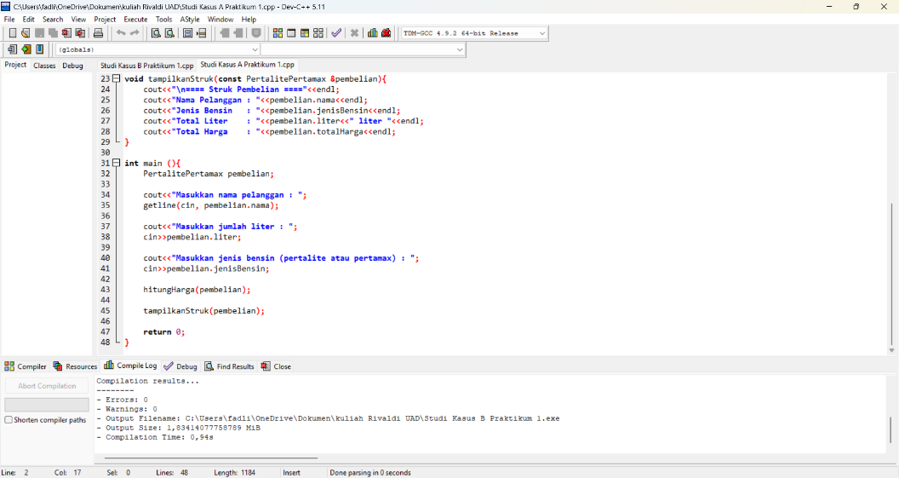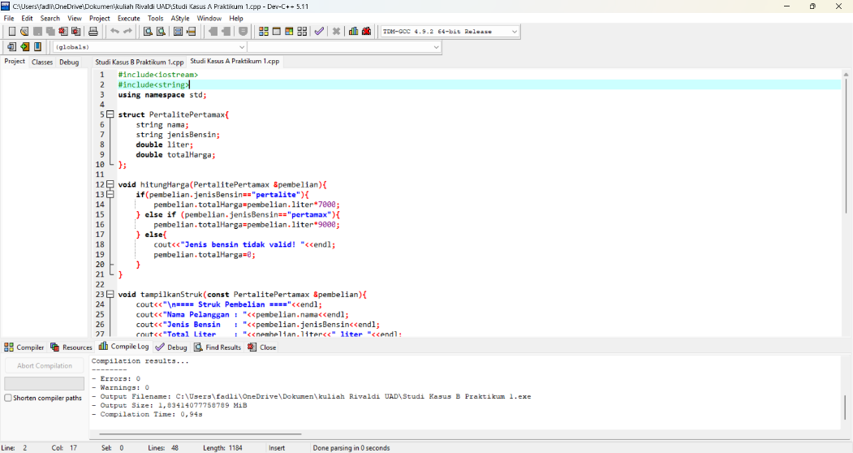

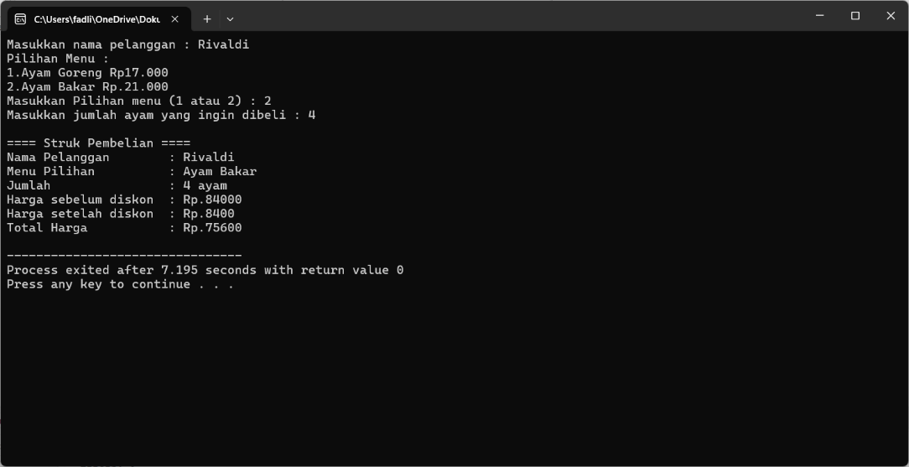

2. Studi Kasus B

Jadi kita menginput pengguna seperti Nama pelanggan, pilihan menu , dan jumlah ayam yang dibeli, dan dari proses perhitungan program akan memeriksa pilihan menu yang dipilih oleh pelanggan, jika pelanggan memilih ayam harga per ayamnya Rp.17.000 dan jika pelanggan memilih ayam bakar, harga per ayamnya Rp.21.000 dan program akan menghitung total harga berdasarkan jumlah ayam, jika total harga melebihi Rp.45.000, kami akan memberikan diskon 10% dari total harga yang dibeli per ayamnya. Dan didalam output akan mencetak struk pembayaran yang berisi Nama pelanggan, menu yang dipilih, jumlah ayam, harga sebelum diskon, Diskon 10% (jika ada), dan total harga

